**BŪVPROJEKTA EKSPERTĪZES UZDEVUMS**

Rīga

**Pasūtītājs**

RP SIA “Rīgas satiksme”, reģ.Nr.40003619950, Kleistu iela 28, Rīga, LV-1067

**Objekta nosaukums**

“Tramvaju depo ražošanas ēku pārbūve”

**Objekta adrese**

Brīvības iela 191, Rīga, zemes vienības kadastra apzīmējums 0100 026 0126

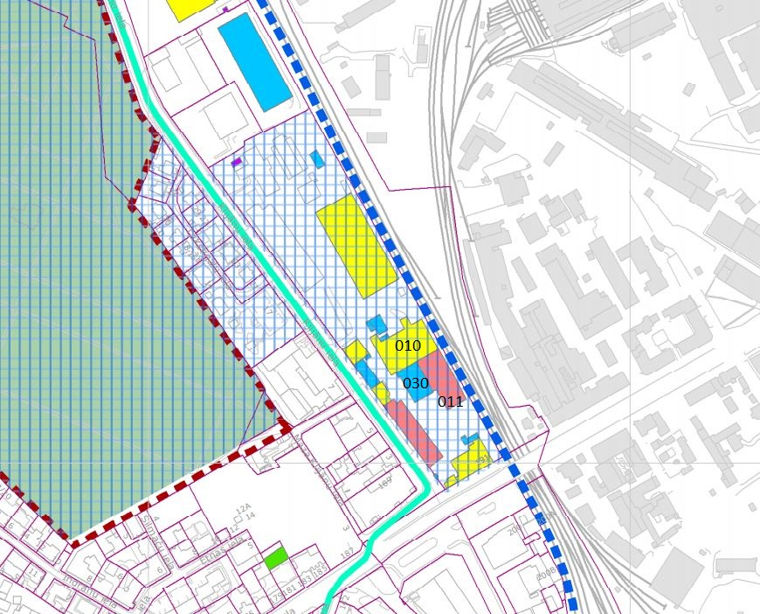

**Objekta tehniskie rādītāji**

|  |  |
| --- | --- |
| Ēku kad.nr. | 0100 026 0126 010,  0100 026 0126 011,  0100 026 0126 030,  0100 026 0126 018,  0100 026 0126 021,  0100 026 0126 035 |
| Teritorijas izmantošanas veids | Tehniskās apbūves teritorija (T) |
| Apbūves veidošanas pamatnosacījumi | Brīvstāvoša apbūves teritorija ar perimetrālu obligāto būvlaidi, kas sakrīt ar ielas sarkano līniju, atļautais stāvu skaits – 3 stāvi |
| Ēkas grupa atbilstoši MK not. Nr. 500 “Vispārīgie būvnoteikumi” | III grupa |
| Ēku projektētais lietošanas veids | 1241 – Satiksmes un sakaru ēkas  (netiek mainīts esošais) |
| Ugunsdrošība klase ēkām lit.010, lit.011 | U2b |
| Ugunsdrošība klase ēkai lit.030 | U2b |
| Stāvu skaits ēkām lit.010, lit.011 | 1 virszemes (netiek mainīts) |
| Projektētais stāvu skaits ēkai lit.030 | 3 virszemes |
| Apbūves laukums ēkai lit.010 | 2083,8 m² (netiek mainīts) |
| Apbūves laukums ēkai lit.011 | 1532,5 m² (netiek mainīts) |
| Projektētais apbūves laukums ēkai lit.030 | 1098,9 m² |
| Projektētais apbūves laukums kopā | 4715,2 m² |
| Projektētā telpu platība ēkai lit.010 | 2172,0 m² |
| Projektētā telpu platība ēkai lit.011 | 1532,5 m² |
| Projektētā telpu platība ēkai lit.030 | 1098,9 m² |
| Projektētā telpu platība kopā | 6238,5 m² |
| Projektētā kubatūra ēkai lit.010 | 16651,1 m³ |
| Projektētā kubatūra ēkai lit.011 | 16068,3 m³ |
| Projektētā kubatūra ēkai lit.030 | 12564,6 m³ |
| Projektētā kubatūra kopā | 45284,0 m³ |
| Projektētais auto stāvvietu skaits | netiek paredzētas |
| Nocērtamo koku skaits | Pieci |

Sakarā ar pārbūvējamo ēku būvniecības un montāžas darbu lielo apjomu, veicot tos darbojošā tramvaju depo teritorijā, kurā nav iespējams pārtraukt savu pamatfunkciju veikšanu, būvprojektā paredzēts būvdarbus veikt pa būves kārtām:

I kārta - mazvērtīgo ēku nojaukšana un galveno sliežu ceļu pārbūve;

II kārta - ikdienas apkopes ceha pārbūve;

III kārta - ikdienas apkopes ceha tehnoloģisko iekārtu iebūve;

IV kārta - ritošās daļas remonta iecirkņa būvniecība;

V kārta - ritošās daļas remonta iecirkņa tehnoloģisko iekārtu montāža.

**Uzdevums un mērķis**

Veikt ekspertīzi būvprojektam “Tramvaju depo ražošanas ēku pārbūve” Brīvības ielā 191, atbilstoši Ministru kabineta 2014.gada 2.septembra noteikumu Nr. 529 “Ēku būvnoteikumi” 83.punkta un Ministru kabineta 2014.gada 19.augusta noteikumu Nr. 500 “Vispārīgie būvnoteikumi” V nodaļas “Būvekspertīze” prasībām.

Būvprojekta ekspertīzi veikt atbilstoši spēkā esošajiem būvniecību reglamentējošajiem normatīviem aktiem. Būvprojekta ekspertīzes mērķis – pārliecināties par būvprojekta tehniskā risinājuma atbilstību normatīvo aktu un tehnisko noteikumu prasībām, kā arī pozitīva ekspertīzes atzinuma saņemšana.

**Būvprojekta ekspertīze atkarībā no izmaksām var tikt veikta:**

1. **Būvprojekta daļām, kurām ekspertīze jāveic obligāti.**

|  |  |
| --- | --- |
| ĢP | Vispārīgā daļa. Ģenerālplāns |
| AR | Arhitektūras risinājumi |
| BK.DD | Būvkonstrukcijas |
| MK | Metālkonstrukcijas |
| DOP | Darbu organizēšanas projekts |
| UPP | Ugunsdzēsības pasākumu pārskats |
| ES-P | Pagaidu energosertifikāts |
| T | Tāmju dokumentācija |

1. **Visām būvprojekta daļām, izņemot kontakttīkla un sliežu ceļu daļas.**

|  |  |
| --- | --- |
| ĢP | Vispārīgā daļa. Ģenerālplāns |
| AR | Arhitektūras risinājumi |
| BK.DD | Būvkonstrukcijas |
| MK | Metālkonstrukcijas |
| TN | Tehnoloģiskā daļa |
|  | Apkure, ventilācija, gaisa kondicionēšana: |
| AVK-A | Apkure |
| AVK-V | Ventilācija |
|  | Ūdensapgāde un kanalizācija: |
| ŪK | Iekšējie tīkli |
| ŪKT | Ārējie tīkli |
|  | Elektroapgāde: |
| ELT.EA | „SADALES TĪKLA” daļa |
| KTA jaubūvē, FP-12 rekonstrukcija, v/s tīkli, TP1063 v/s iekārtas demontāža |
| ELT.RAA | KTA. Releju aizsardzība un automātika |
|
| EL.ELT | LIETOTĀJA DAĻA. Laukuma tīkli |
| TP1063 z/s iekārtas demontāža |
| EL.DD | Demontāžas darbi rekonstruējamās ēkās |
| ELT.GA.DD | Teritorijas apgaismes tīkli. Demontāžas darbi |
| EL.ES | Spēka elektroiekārta |
| EL.ZA | Zibensaizsardzība un sazemējums |
| EL.EG | Elektriskā apgaisme. Teritorijas apgaisme no ēkas fasādēm |
|  | Siltumapgāde (iekšējā, ārējie tīkli): |
| SAT | Ārējie siltumtīkli |
| CSM | Centrālais siltummezgls |
| SAT.SM | Siltuma mezgli |
| SAT.IE | Iekšējie siltumtīkli |
|  | Elektronisko sakaru sistēmas: |
| ESS.VAS | Apsildes sistēmas |
| UATS | Automātiskā ugunsgrēka atklā­šanas un trauksmes sistēma. Ugunsgrēka aizbīdņu vadība |
| DKKSA | Dūmu un karstuma kontroles un vadības sistēma |
| DOP | Darbu organizēšanas projekts |
| UPP | Ugunsdzēsības pasākumu pārskats |
| ES-P | Pagaidu energosertifikāts |
| T | Tāmju dokumentācija |

Sagatavoto Būvprojekta ekspertīzes atzinumu, kā arī citu atbilstoši normatīvo aktu prasībām ekspertīzes laikā sagatavoto dokumentāciju, iesniegt pasūtītājam 3 (trijos) oriģinālos eksemplāros papīra formā un elektronisku kopiju uz datu nesēja (.pdf, un .xls formātos).

Paredzamais pakalpojuma izpildes termiņš – 3 mēneši no Līguma noslēgšanas dienas.